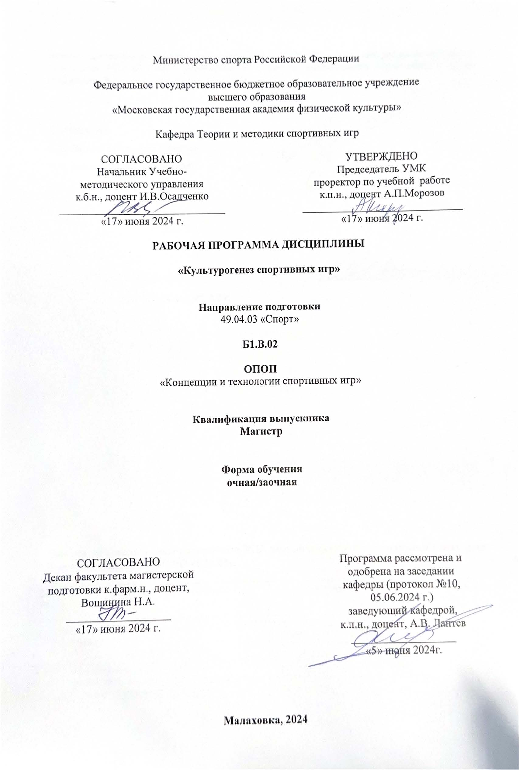
Министерство спорта Российской Федерации

Федеральное государственное бюджетное образовательное учреждение
высшего образования
«Московская государственная академия физической культуры»

Кафедра Теории и методики спортивных игр

СОГЛАСОВАНО  Начальник Учебно-  методического управления  канд.биол.наук, доцент  И.В.Осадченко  _______________________________  «17» июня 2024 г. | УТВЕРЖДЕНО  Председатель УМК  проректор по учебной работе  канд.пед.наук., доцент А.П.Морозов  ______________________________  «17» июня 2024 г.

РАБОЧАЯ ПРОГРАММА ДИСЦИПЛИНЫ

«Культурогенез спортивных игр»

Направление подготовки
49.04.03 «Спорт»

Б1.В.02

ОПОП
«Концепции и технологии спортивных игр»

Квалификация выпускника
Магистр

Форма обучения
очная/заочная

СОГЛАСОВАНО  Декан факультета магистерской подготовки канд.фармацевт.наук, доцент,  Вощинина Н.А.  ___________________  «17» июня 2024 г. |  | Программа рассмотрена и одобрена на заседании кафедры (протокол №10, 05.06.2024 г.)  заведующий кафедрой, канд.пед.наук., доцент,  А.В. Лаптев  ___________________  «5» июня 2024г.

Малаховка, 2024
Рабочая программа разработана в соответствии с ФГОС ВО – магистратура по направлению подготовки 49.04.03 Спорт, утвержденным приказом Министерства образования и науки Российской Федерации № 947 от 19 сентября 2017 г.

Составители:
А.В. Лаптев, к.п.н., зав. кафедры ____________________
И.В. Коник, специалист по УМР ____________________
Е.А. Бахтова, ст. преподаватель ____________________

Рецензенты:
Елевич С.Н, д.п.н, профессор ________________
кафедры ТиМ спортивных игр МГАФК

Ссылки на используемые в разработке РПД дисциплины профессиональные стандарты (в соответствии с ФГОС ВО 49.04.03):

Код ПС | Профессиональный стандарт | Приказ Минтруда России | Аббрев. исп. в РПД
05 Физическая культура и спорт
05.003 | "Тренер" | Приказ Министерства труда и социальной защиты РФ 27 апреля 2023 г. N 362н | Т
05.008 | "Руководитель организации (подразделения организации), осуществляющей деятельность в области физической культуры и спорта" | Приказ Министерства труда и социальной защиты РФ от 27 апреля 2023 г. N 363н | Р

- ИЗУЧЕНИЕ ДИСЦИПЛИНЫ НАПРАВЛЕНО НА ФОРМИРОВАНИЕ СЛЕДУЮЩИХ КОМПЕТЕНЦИЙ: УК-5, УК-6, ПК-3, ПК-4.

РЕЗУЛЬТАТЫ ОБУЧЕНИЯ ПО ДИСЦИПЛИНЕ:
Знать/ Уметь/Владеть  Индикаторы достижения | Соотнесенные профессиональные стандарты | Формируемые компетенции
Знания:  специфики разных наций и их культур. | Р 05.008  C/04.7  Управление методическим и информационным обеспечением организации бюджетной сферы | УК-5  Способен анализировать и учитывать разнообразие культур в процессе межкультурного взаимодействия
Умения:
находить и использовать необходимую для саморазвития и взаимодействия с другими информацию о культурных особенностях и традициях различных сообществ;
выстраивать социальное взаимодействие, учитывая общее и особенное различных культур и религий
Навыки:
уважительного отношения к историческому наследию и социокультурным традициям различных народов;
принятия решений;
командной работы.
Знания:  своих ресурсов (личностных, когнитивных, ситуативных, временных). | Р 05.008  C/04.7  Управление методическим и информационным обеспечением организации бюджетной сферы  Е/01.8  Стратегическое планирование деятельности спортивной федерации | УК-6  Способен определять и реализовывать приоритеты собственной деятельности и способы её совершенствования на основе самооценки
Умения:
оценивать свои ресурсы и их пределы;
определять приоритеты.
Навыки:
самообразования, используя имеющиеся для этого возможности.
Знания:  особенности работы с разными категориями населения. | Т 05.003  D/04.7  Управление соревновательной деятельностью и организация контроля соревновательной деятельности сборной команды Российской Федерации  D/05.7 Организация, координация и контроль работы тренеров, специалистов, задействованных в подготовке спортсменов сборной команды Российской Федерации | ПК-3  Способен управлять подготовкой спортсменов спортивной сборной команды в избранном виде спорта и анализировать её эффективность
Умения:
управлять тренерами, специалистами спортивной сборной команды в тренировочном процессе;
планировать централизованную подготовку команды.
Навыки:
формирования эффективных путей взаимодействия с организациями разных организационных форм и уровней;
работы с обращениями тренеров и спортсменов.
Знания:  тенденций развития спортивных игр. | Т 05.003  D/04.7  Управление соревновательной деятельностью и организация контроля соревновательной деятельности сборной команды Российской Федерации | ПК-4  Способен управлять соревновательной деятельностью спортивной сборной команды в избранном виде спорта и анализировать её эффективность
Умения:
управлять спортивной сборной командой в соревновательном процессе.
Навыки:
мониторинга поддержания высокого уровня мотивированного поведения спортсменов сборной команды.

- МЕСТО ДИСЦИПЛИНЫ В СТРУКТУРЕ ОБРАЗОВАТЕЛЬНОЙ ПРОГРАММЫ
Дисциплина в структуре образовательной программы относится к части формируемой участниками образовательных отношений. В соответствии с рабочим учебным планом дисциплина изучается во II семестре в очной форме обучения, во II семестре в заочной форме обучения. Вид промежуточной аттестации: зачёт. Объем дисциплины: 72 часа (2 з.е.).

- ОБЪЕМ ДИСЦИПЛИНЫ И ВИДЫ УЧЕБНОЙ РАБОТЫ:
очная форма обучения
Вид учебной работы |  | Всего  часов | Семестры
 |  | Всего  часов | 2
Контактная работа преподавателя с обучающимися |  | 18 | 18
В том числе:
Лекции |  | 4 | 4
Семинары |  | 14 | 14
Промежуточная аттестация |  | Зачет | +
Самостоятельная работа (всего) |  | 54 | 54
Общая  трудоемкость | часы | 72 | 72
Общая  трудоемкость | зачетные единицы | 2 | 2
заочная форма обучения
Вид учебной работы |  | Всего  часов | Семестры
 |  | Всего  часов | 2
Контактная работа преподавателя с обучающимися |  | 16 | 16
В том числе:
Лекции |  | 2 | 2
Семинары |  | 14 | 14
Промежуточная аттестация |  | Зачет | +
Самостоятельная работа (всего) |  | 56 | 56
Общая  трудоемкость | часы | 72 | 72
Общая  трудоемкость | зачетные единицы | 2 | 2

- СОДЕРЖАНИЕ ДИСЦИПЛИНЫ
№ п/п | Тема (раздел) | Содержание раздела
1. | Культура игры в контексте социокультурной антропологии. | Определение игры в контексте социокультурной антропологии: теоретическое обоснование понятия, практическое предназначение, особенности содержания и целевые установки курса. Терминология и субъекты спортивных игр в рамках методики кросскультурного анализа.
2. | Детерминизм в развитии спортивных игр Востока и Запада. | Влияние типов мышления на формирование архетипов спортивных игр: левополушарное (Запад) и правополушарное (Восток). Взаимное влияние в развитии спортивных игр Востока и Запада. Формирование правил проведения турниров по спортивным играм под воздействием моделей социальной организации. Восприятие спортивных игр в рамках религиозных канонов.
3. | Культурное многообразие спортивных игр: цивилизационные лакуны. | Глобализация как метод распространения спортивных игр. Глобализация в цивилизационных лакунах спортивных игр Америки, Африки, Азии и Европы.

- РАЗДЕЛЫ ДИСЦИПЛИНЫ И ВИДЫ УЧЕБНОЙ РАБОТЫ
очная форма обучения
№ п/п | Наименование раздела  дисциплины | Виды учебной работы |  |  | Всего  часов
№ п/п | Наименование раздела  дисциплины | Лекц. | Семинары | СРС
1. | Культура игры в контексте социокультурной антропологии. | 2 | 2 | 14 | 18
2. | Детерминизм в развитии спортивных игр Востока и Запада. | 2 | 2 | 14 | 18
3. | Культурное многообразие спортивных игр: цивилизационные лакуны. | - | 10 | 26 | 36
 | ВСЕГО | 4 | 14 | 54 | 72
заочная форма обучения
№ п/п | Наименование раздела  дисциплины | Виды учебной работы |  |  | Всего  часов
№ п/п | Наименование раздела  дисциплины | Лекц. | Семинары | СРС
1. | Культура игры в контексте социокультурной антропологии. | 2 | 2 | 14 | 18
2. | Детерминизм в развитии спортивных игр Востока и Запада. | - | 2 | 16 | 18
3. | Культурное многообразие спортивных игр: цивилизационные лакуны. | - | 10 | 26 | 36
 | ВСЕГО | 2 | 14 | 56 | 72
- ПЕРЕЧЕНЬ ОСНОВНОЙ И ДОПОЛНИТЕЛЬНОЙ ЛИТЕРАТУРЫ, необходимый для освоения дисциплины (модуля)
  - Основная литература
№ п/п | Наименование | Кол-во экземпляров
№ п/п | Наименование | библиотека | кафедра
 | Багдасарьян, Н. Г. Культурология : учебник для вузов / Н. Г. Багдасарьян. - М. : Юрайт, 2010. - 495 с. - (Основы наук). - ISBN 978-5-9916-0205-1 : 292.67. | 5 | -
 | Воронкова, Л. П. Культурология : учебник для вузов / Л. П. Воронкова. — 2-е изд., испр. и доп. — Москва : Издательство Юрайт, 2020. — 202 с. — (Высшее образование). — ISBN 978-5-534-07712-4. — Текст : электронный // ЭБС Юрайт [сайт]. — URL: https://urait.ru/bcode/452709 (дата обращения: 11.02.2021). | 1 | -
 | Горелова, Е. И. Лекции по дисциплине "История мировой культуры" : учебное пособие для студентов вузов физической культуры / Е. И. Горелова ; МГАФК. - Малаховка, 2012. - Текст : электронный // Электронно-библиотечная система ЭЛМАРК (МГАФК) : [сайт]. — URL: http://lib.mgafk.ru (дата обращения: 15.05.2020). — Режим доступа: для авторизир. пользователей | 1 | -
 | Каверин, Б. И. Культурология : учебное пособие / Б. И. Каверин. — Москва : ЮНИТИ-ДАНА, 2017. — 287 c. — ISBN 5-238-00782-5. — Текст : электронный // Электронно-библиотечная система IPR BOOKS : [сайт]. — URL: http://www.iprbookshop.ru/71015.html (дата обращения: 15.05.2020). — Режим доступа: для авторизир. пользователей. | 1 | -
 | Коновалова, Е. Н. Культурология : электронное учебное пособие (курс лекций) / Е. Н. Коновалова. — Астрахань : Астраханский государственный архитектурно-строительный университет, ЭБС АСВ, 2019. — 264 c. — ISBN 978-5-93026-076-2. — Текст : электронный // Электронно-библиотечная система IPR BOOKS : [сайт]. — URL: http://www.iprbookshop.ru/93080.html (дата обращения: 15.05.2020). — Режим доступа: для авторизир. пользователей. | 1 | -
 | Культурология : учебник / под ред. С. Н. Иконниковой, В. П. Большакова. - М. : Проспект, 2011. - 527 с. - ISBN 978-5-392-01702-7 : 193.80. | 2 | 2
 | Культурология : учебник для вузов / Г. В. Драч [и др.]. - М. : Питер, 2013. - 384 с. - Библиогр.: с. 370-384. - ISBN 978-5-496-00022-2 : 226.00. | 29 | -
 | Культурология : учебник для вузов / под редакцией А. С. Мамонтова. — 2-е изд., испр. и доп. — Москва : Издательство Юрайт, 2020. — 307 с. — (Высшее образование). — ISBN 978-5-534-08998-1. — Текст : электронный // ЭБС Юрайт [сайт]. — URL: https://urait.ru/bcode/451134 (дата обращения: 11.02.2021). | 1 | -
 | Культурология : учебник для вузов / Ю. Н. Солонин [и др.] ; под редакцией Ю. Н. Солонина. — 3-е изд., испр. и доп. — Москва : Издательство Юрайт, 2020. — 503 с. — (Высшее образование). — ISBN 978-5-534-06409-4. — Текст : электронный // ЭБС Юрайт [сайт]. — URL: https://urait.ru/bcode/449630 (дата обращения: 11.02.2021). | 1 | -
 | Культурология : учебное пособие для вузов / И. Ф. Кефели [и др.] ; под редакцией И. Ф. Кефели. — 2-е изд., испр. и доп. — Москва : Издательство Юрайт, 2020. — 165 с. — (Высшее образование). — ISBN 978-5-534-06542-8. — Текст : электронный // ЭБС Юрайт [сайт]. — URL: https://urait.ru/bcode/451670 (дата обращения: 11.02.2021). | 1 | -
 | Предовская, М. М. Культурология : учебное пособие / М. М. Предовская ; НГУ им. П. Ф. Лесгафта. - Санкт-Петербург, 2015. - Библиогр.: с. 111-116. - Текст : электронный // Электронно-библиотечная система ЭЛМАРК (МГАФК) : [сайт]. — URL: http://lib.mgafk.ru (дата обращения: 15.05.2020). — Режим доступа: для авторизир. Пользователей. | 1 | -

  - Дополнительная литература
№ п/п | Наименование | Кол-во экземпляров
№ п/п | Наименование | библиотека | кафедра
 | Артамонова Т. В. Культурологическое обоснование перспективных для России видов спорта и спортивных дисциплин / Т. В. Артамонова ; Волгоград. гос. акад. физ. Культуры // Теория и практика физической культуры. - 2008. - № 9. - С. 47-49. - Библиогр.: 4 назв. | 2 | 1
 | Скаржинская Е. Н. Об определении понятия "интеллектуальные виды спорта" / Е. Н. Скаржинская  // XXVIII научная конференция студентов, аспирантов и соискателей МГАФК. - Малаховка, 2004. - С. 151-156. | 9 | 1
 | Сафаров, Ш. А. Национальные игры как цивилизация таджикского народа / Ш. А. Сафаров. - Душанбе, 2012. - 319 с. - Библиогр.: с. 313-317. | 1 | 1
 | Еникеева, Д. М. Культурология : учебное пособие / Д. М. Еникеева. — 2-е изд. — Саратов : Научная книга, 2019. — 159 c. — ISBN 978-5-9758-1799-0. — Текст : электронный // Электронно-библиотечная система IPR BOOKS : [сайт]. — URL: http://www.iprbookshop.ru/81016.html (дата обращения: 15.05.2020). — Режим доступа: для авторизир. Пользователей. | 1 | -
 | Солдатенкова, О. В. Культурология. Основные зарубежные культурологические направления и школы : учебное пособие / О. В. Солдатенкова. — Саратов : Ай Пи Эр Медиа, 2019. — 165 c. — ISBN 978-5-4486-0746-2. — Текст : электронный // Электронно-библиотечная система IPR BOOKS : [сайт]. — URL: http://www.iprbookshop.ru/83808.html (дата обращения: 15.05.2020). — Режим доступа: для авторизир. Пользователей. | 1 | -

7. Перечень ресурсов информационно-коммуникационной сети «Интернет». Информационно-справочные и поисковые системы, профессиональные базы данных:
- Антиплагиат: российская система обнаружения текстовых заимствований https://antiplagiat.ru/
- Министерство науки и высшего образования Российской Федерации https://minobrnauki.gov.ru/
- Министерство спорта Российской Федерации http://www.minsport.gov.ru/
- Московская государственная академия физической культуры https://mgafk.ru/
- Образовательная платформа МГАФК (SAKAI) https://edu.mgafk.ru/portal
- Сервис организации видеоконференцсвязи, вебинаров, онлайн-конференций, интерактивные доски МГАФК https://vks.mgafk.ru/
- Федеральная служба по надзору в сфере образования и науки http://obrnadzor.gov.ru/ru/
- Федеральный портал «Российское образование» http://www.edu.ru
- Электронная библиотечная система ЭЛМАРК (МГАФК) http://lib.mgafk.ru
- Электронно-библиотечная система «Юрайт» https://urait.ru/
- Электронно-библиотечная система Elibrary https://elibrary.ru
- Электронно-библиотечная система IPRbooks http://www.iprbookshop.ru
- Электронно-библиотечная система РУКОНТ https://lib.rucont.ru

- МАТЕРИАЛЬНО-ТЕХНИЧЕСКОЕ ОБЕСПЕЧЕНИЕ ДИСЦИПЛИНЫ.
  - ТВ, DVD-проигрыватель; мультимедийный проектор; экран для демонстрации мультимедийного материала, аудитории для проведения занятий №31,№32,№33.
  - В качестве программного обеспечения используется офисное программное обеспечение с открытым исходным кодом под общественной лицензией GYULGPL Libre Office или одна из лицензионных версий Microsoft Office; Для контроля знаний обучающихся используется «Программный комплекс для автоматизации процессов контроля текущей успеваемости методом тестирования и для дистанционных технологий в обучении» разработанной ЗАО «РАМЭК-ВС»
  - Изучение дисциплины инвалидами и обучающимися с ограниченными возможностями здоровья осуществляется с учетом особенностей психофизического развития, индивидуальных возможностей и состояния здоровья обучающихся. Для данной категории обучающихся обеспечен беспрепятственный доступ в учебные помещения Академии, организованы занятия на 1 этаже главного здания созданы следующие специальные условия:
8.3.1. для инвалидов и лиц с ограниченными возможностями здоровья по зрению:
- обеспечен доступ обучающихся, являющихся слепыми или слабовидящими к зданиям Академии;
- электронный видео увеличитель "ONYX Deskset HD 22 (в полной комплектации)
- портативный компьютер с вводом/выводом шрифтом Брайля и синтезатором речи;
- принтер Брайля;
- портативное устройство для чтения и увеличения.
8.3.2. для инвалидов и лиц с ограниченными возможностями здоровья по слуху:
- акустическая система FrontRowtoGo в комплекте (системы свободного звукового поля);
- «ElBrailleW14J G2;
- FM- приёмник ARC с индукционной петлей;
- FM-передатчик AMIGO T31;- радиокласс (радиомикрофон) «Сонет-РСМ» РМ- 2-1 (заушный индуктор и индукционная петля).
8.3.3 для инвалидов и лиц с ограниченными возможностями здоровья, имеющих нарушения опорно-двигательного аппарата:
- автоматизированное рабочее место обучающегося с нарушением ОДА и ДЦП (ауд. № 120, 122)

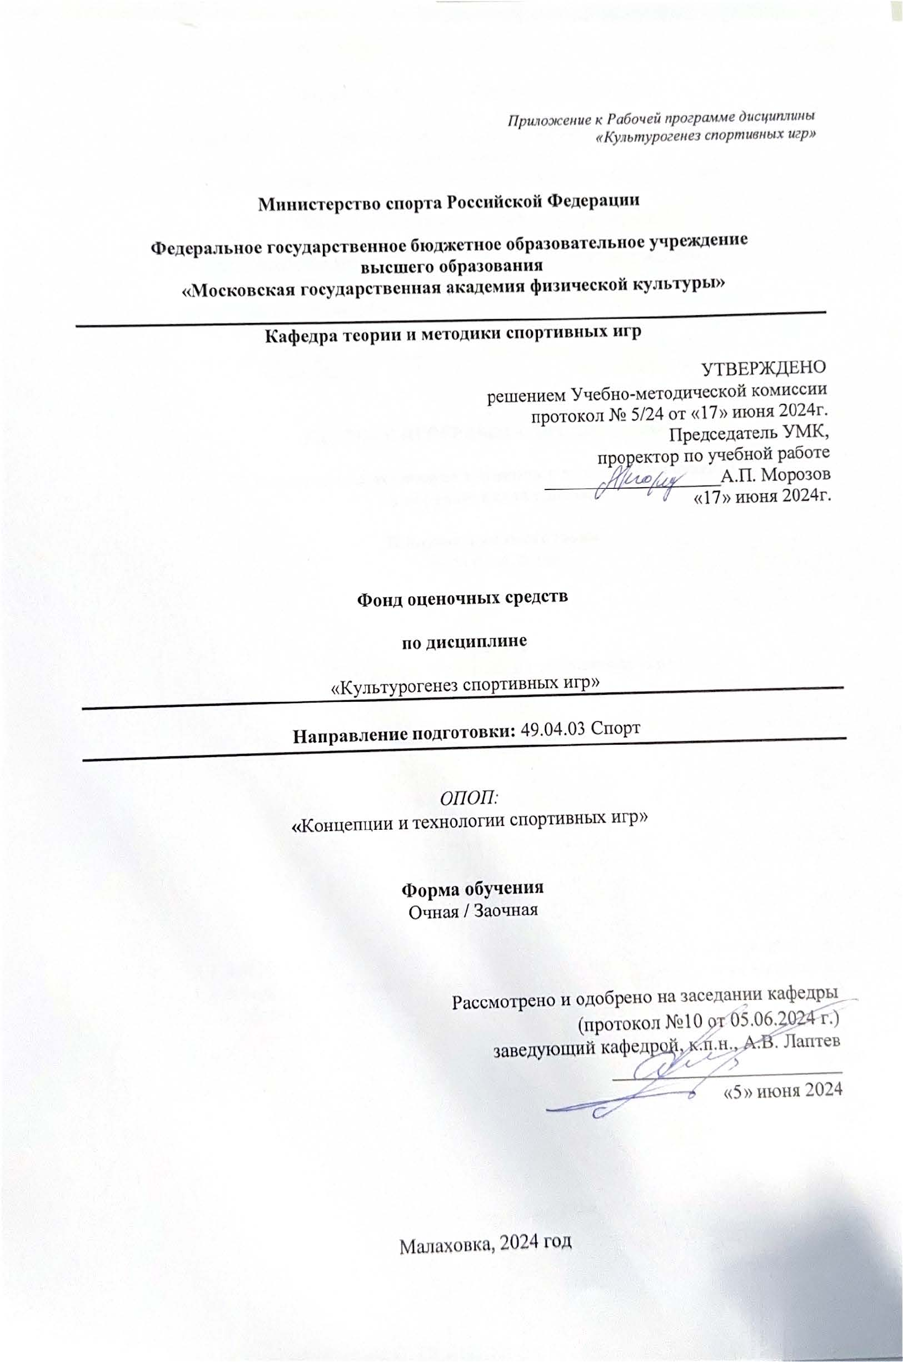

Приложение к Рабочей программе дисциплины
«Культурогенез спортивных игр»

Министерство спорта Российской Федерации

Федеральное государственное бюджетное образовательное учреждение
высшего образования
«Московская государственная академия физической культуры»

Кафедра теории и методики спортивных игр

УТВЕРЖДЕНО
решением Учебно-методической комиссии
протокол № 5/24 от «17» июня 2024г.
Председатель УМК,
проректор по учебной работе
___________________А.П. Морозов
«17» июня 2024г.

Фонд оценочных средств

по дисциплине

«Культурогенез спортивных игр»

Направление подготовки: 49.04.03 Спорт

ОПОП:
«Концепции и технологии спортивных игр»

Форма обучения
Очная / Заочная

Рассмотрено и одобрено на заседании кафедры
(протокол №10 от 05.06.2024 г.)
заведующий кафедрой, канд.пед.наук, А.В. Лаптев
________________________
«5» июня 2024

Малаховка, 2024 год

Паспорт фонда оценочных средств по дисциплине

Компетенция | Трудовые функции (при наличии) | ЗУНы | Индикаторы достижения
УК-5  Способен анализировать и учитывать разнообразие культур в процессе межкультурного взаимодействия | Р 05.008  C/04.7  Управление методическим и информационным обеспечением организации бюджетной сферы | Знания:  специфики разных наций и их культур.  Умения:  находить и использовать необходимую для саморазвития и взаимодействия с другими информацию о культурных особенностях и традициях различных сообществ;  выстраивать социальное взаимодействие, учитывая общее и особенное различных культур и религий  Навыки:  уважительного отношения к историческому наследию и социокультурным традициям различных народов;  принятия решений;  командной работы. | ИД-1_{УК-5} Понимает специфику (самобытность) разных наций и их культур.  ИД-2_{УК-5} Находит и использует необходимую для саморазвития и взаимодействия с другими информацию о культурных особенностях и традициях различных сообществ.
УК-6  Способен определять и реализовывать приоритеты собственной деятельности и способы её совершенствования на основе самооценки | Р 05.008  C/04.7  Управление методическим и информационным обеспечением организации бюджетной сферы  Е/01.8  Стратегическое планирование деятельности спортивной федерации | Знания:  своих ресурсов (личностных, когнитивных, ситуативных, временных).  Умения:  оценивать свои ресурсы и их пределы;  определять приоритеты.  Навыки:  самообразования, используя имеющиеся для этого возможности. | ИД-1_{УК-6} Знает и умеет оценивать свои ресурсы и их пределы (личностные, ситуативные, временные) в процессе взаимодействия с другими нациями и культурами.  ИД-2_{УК-6} Проявляет интерес к самообразованию о других нациях и культурах, используя имеющиеся для этого возможности.
ПК-3  Способен управлять подготовкой спортсменов спортивной сборной команды в избранном виде спорта и анализировать её эффективность | Т 05.003  D/04.7  Управление соревновательной деятельностью и организация контроля соревновательной деятельности сборной команды Российской Федерации  D/05.7 Организация, координация и контроль работы тренеров, специалистов, задействованных в подготовке спортсменов сборной команды Российской Федерации | Знания:  особенности работы с разными кате¬гориями населения.  Умения:  управлять тренерами, специалистами спортивной сборной команды в тренировочном процессе;  планировать централизованную подготовку команды.  Навыки:  формирования эффективных путей взаимодействия с организациями разных организационных форм и уровней;  работы с обращениями тренеров и спортсменов. | ИД-1_{ПК-3} Управляет тренерами, специалистами в тренировочном процессе. Планирует централизованную подготовку команды  ИД-2_{ПК-3} Формирует эффективные пути взаимодействия со спортивными организациями разных организационных форм и уровней.
ПК-4  Способен управлять соревновательной деятельностью спортивной сборной команды избранном виде спорта и анализировать её эффективность | Т 05.003  D/04.7  Управление соревновательной деятельностью и организация контроля соревновательной деятельности сборной команды Российской Федерации | Знания:  тенденций развития спортивных игр.  Умения:  управлять спортивной сборной командой в соревновательном процессе.  Навыки:  мониторинга поддержания высокого уровня мотивированного поведения спортсменов сборной команды. | ИД-1_{ПК-4} Управляет спортивной командой в соревновательном процессе.  ИД-2_{ПК-4} Контролирует поддержания высокого уровня мотивированного поведения спортсменов.

ФГБОУ ВО «Московская государственная академия физической культуры»

Кафедра теории и методики спортивных игр

Вопросы к зачёту
по дисциплине
- Определение игры в контексте социокультурной антропологии: теоретическое обоснование понятия.
- Определение игры в контексте социокультурной антропологии: практическое предназначение.
- Определение игры в контексте социокультурной антропологии: особенности содержания.
- Терминология и субъекты спортивных игр в рамках методики кросскультурного анализа.
- Влияние типов мышления на формирование архетипов спортивных игр: левополушарное (Запад) и правополушарное (Восток).
- Формирование правил проведения турниров по спортивным играм под воздействием моделей социальной организации стран Америки.
- Формирование правил проведения турниров по спортивным играм под воздействием моделей социальной организации стран Азии.
- Формирование правил проведения турниров по спортивным играм под воздействием моделей социальной организации стран Африки.
- Формирование правил проведения турниров по спортивным играм под воздействием моделей социальной организации стран Европы.
- Восприятие спортивных игр в рамках религиозных канонов: христианство.
- Восприятие спортивных игр в рамках религиозных канонов: ислам.
- Восприятие спортивных игр в рамках религиозных канонов: традиционные религии Дальнего Востока.
- Восприятие спортивных игр в рамках религиозных канонов: индийские религии.
- Особенности представления спортивных игр (виртуальные копии, онлайн трансляции игр).
- Глобализация как метод распространения спортивных игр модель Восток-Запад.
- Глобализация как метод распространения спортивных игр модель Запад-Восток.
- Глобализация в цивилизационных лакунах спортивных игр Америки.
- Глобализация в цивилизационных лакунах спортивных игр Африки.
- Глобализация в цивилизационных лакунах спортивных игр Азии.
- Глобализация в цивилизационных лакунах спортивных игр Европы.

Критерии оценки:
- «зачтено» выставляется магистранту, если он обнаруживает полное знание учебного материала, умеет использовать междисциплинарные связи; усвоивший основные идеи дисциплины; показывает систематический характер знаний по дисциплине и способен к их самостоятельному пополнению и обновлению в ходе дальнейшей учебной работы и профессиональной деятельности.
- «не зачтено» выставляется магистранту, если он обнаруживает пробелы в знаниях основного учебного материала, не владеет терминологией, не выделяет междисциплинарные связи, допускает принципиальные ошибки

ФГБОУ ВО «Московская государственная академия физической культуры»

Темы коллоквиумов
по дисциплине
Раздел 1. Культура игры в контексте социокультурной антропологии.
Спортивные игры в контексте социокультурной антропологии.
Раздел 2. Детерминизм в развитии спортивных игр Востока и Запада.
Взаимное влияние в развитии спортивных игр Востока и Запада

Критерии оценки:
- «зачтено» выставляется магистранту, если он обнаруживает полное знание материала по теме коллоквиума, умеет использовать междисциплинарные связи.
- «не зачтено» выставляется магистранту, если он обнаруживает большие пробелы в знаниях, не владеет терминологией, не выделяет междисциплинарные связи, допускает принципиальные ошибки

Темы проектов
по дисциплине

Раздел 3. Культурное многообразие спортивных игр: цивилизационные лакуны.

- Глобализация в цивилизационных лакунах спортивных игр Южной Америки.
- Глобализация в цивилизационных лакунах спортивных игр Центральной Америки.
- Глобализация в цивилизационных лакунах спортивных игр Северной Америки.
- Глобализация в цивилизационных лакунах спортивных игр Северной Африки.
- Глобализация в цивилизационных лакунах спортивных игр Южной Африки.
- Глобализация в цивилизационных лакунах спортивных игр Восточной Африки.
- Глобализация в цивилизационных лакунах спортивных игр Западной Африки.
- Глобализация в цивилизационных лакунах спортивных игр Ближнего Востока.
- Глобализация в цивилизационных лакунах спортивных игр Дальнего Востока.
- Глобализация в цивилизационных лакунах спортивных индийского региона.
- Глобализация в цивилизационных лакунах спортивных игр Средней Азии.
- Глобализация в цивилизационных лакунах спортивных игр Восточной Европы.
- Глобализация в цивилизационных лакунах спортивных игр Западной Европы.
- Глобализация в цивилизационных лакунах спортивных игр Северной Европы.
Критерии оценки:
- «зачтено» выставляется магистранту, если он обнаруживает полное знание учебного материала, способен донести грамотно и качественно информацию; предоставил свой доклад с презентацией, умеет анализировать выступления и оппонировать; показывает систематический характер знаний по дисциплине и способен к их самостоятельному пополнению и обновлению в ходе дальнейшей учебной работы и профессиональной деятельности.
- «не зачтено» выставляется магистранту, если он не подготовил презентацию или в процессе обсуждения обнаруживает большие пробелы в знаниях основного учебного материала, не владеет терминологией, допускает принципиальные ошибки

Составители: А.В. Лаптев, И.В. Коник

